21.2中位数与众数
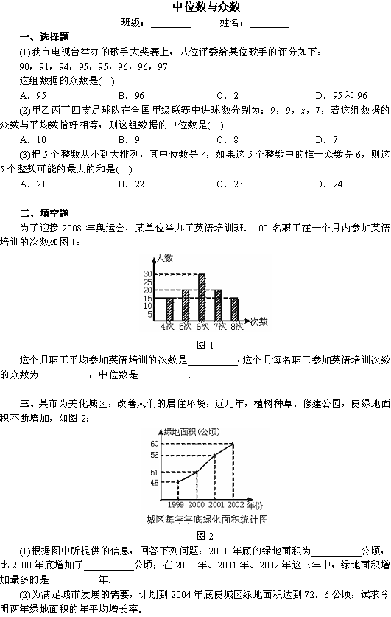
当年为了迎接2008年奥运会，某单位举办了英语培训班。100名职工在一个月内参加英语培训的次数如图1：

